|  |  |  |  |  |
| --- | --- | --- | --- | --- |
| C:\Users\RIcArDo\Pictures\EMI.png | **PRÁCTICA**  **Nº 4** | | **CÓDIGO SAGA**  A25984-5 | **Calificación** |
| **CARRERA**:  INGENIERÍA DE SISTEMAS | | **ASIGNATURA:**  MÉTODOS NUMÉRICOS | **FECHA DE ENTREGA:** 23/04/2023 | |
| **Apellidos y Nombres:** GUTIÉRREZ CASTRO HUÁSCAR AARÓN | | | **C.I:** 9951591 LP | |
| **CURSO:** 4 TO “A” | | **DOCENTE:** M. Sc.Ing. Ariel Villca Paye | | |

Problema 1

Calcular la siguiente integral



Desde 2 hasta 8

1. De forma exacta

1. De forma aproximada, con regla del trapecio 11 segmentos

Calcular los errores de b)

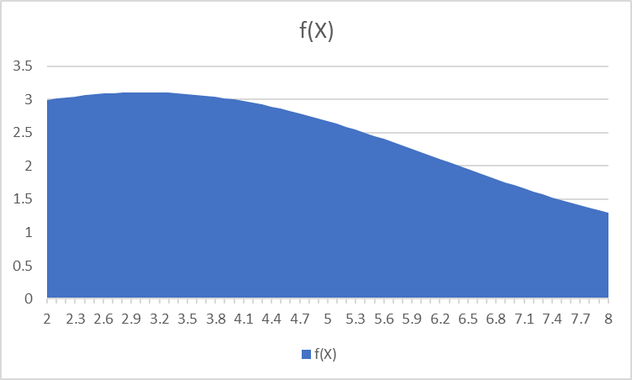

1. De forma aproximada, con regla del trapecio 24 segmentos

d) Calcular los errores de c)





Problema 2

Calcular la siguiente integral

Desde 3 hasta 8

1. De forma exacta

1. De forma aproximada, con regla del trapecio 4 segmentos

c) De forma aproximada, con regla del trapecio 7 segmentos





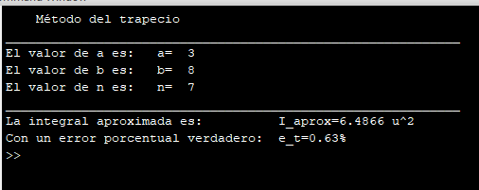

Problema 3

Calcular numéricamente la siguiente integral:



1. Mediante regla de trapecio con 7 segmentos. Realizar la gráfica.

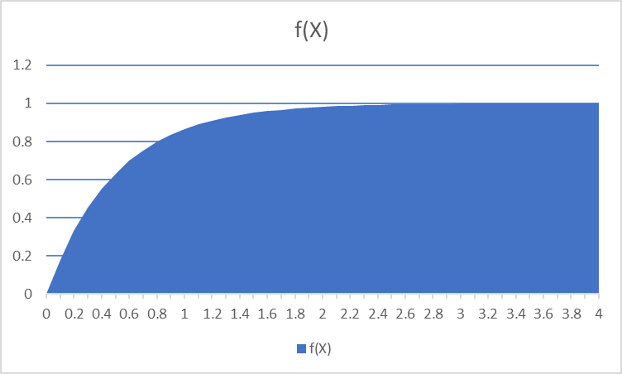

1. Calcular la integral exacta y calcular el error absoluto verdadero y el error relativo porcentual verdadero.

.0000

1. Mediante regla de trapecio, con Excel, con 10 segmentos.





1. Mediante regla de trapecio, con MatLab, con 50 segmentos.

Problema 4

Calcular numéricamente la siguiente imposible

1. Mediante regla de trapecio, con 7 segmentos. Realizar la gráfica.

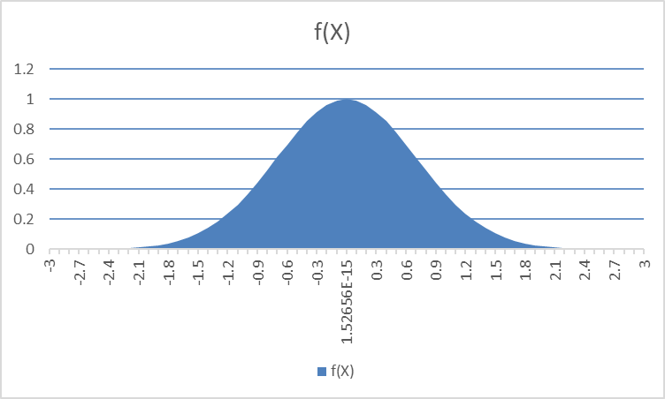

1. Mediante regla de trapecio, con Excel, con 10 segmentos. Realizar la gráfica.





c) Mediante regla de trapecio, con MatLab, con 50 segmentos. Realizar la gráfica.

Problema 5

Calcular numéricamente la siguiente integral:





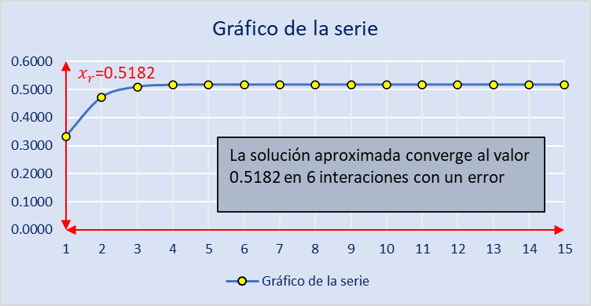

1. Mediante regla de trapecio, con 7 segmentos. Realizar la gráfica.

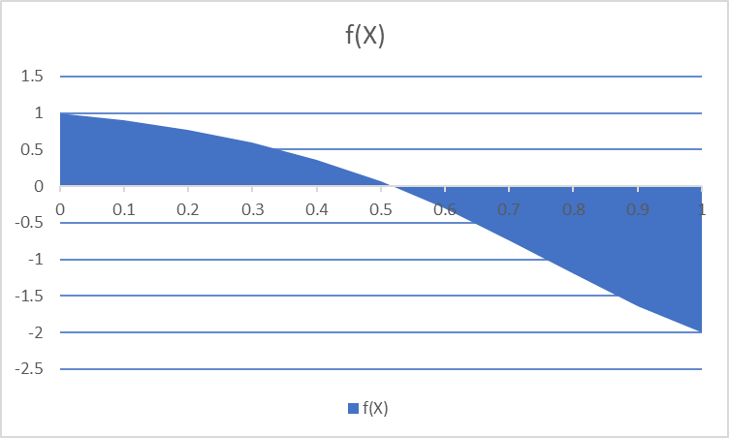







1. Calcular la integral exacta y calcular el error relativo verdadero

c) Mediante regla de trapecio, con Excel, con 10 segmentos. Realizar la gráfica.







1. Mediante regla de trapecio, con MatLab, con 50 segmentos. Realizar la gráfica.

Problema 6

Calcular numéricamente la siguiente integral



a) Mediante regla de trapecio, con 10 segmentos. Realizar la gráfica.



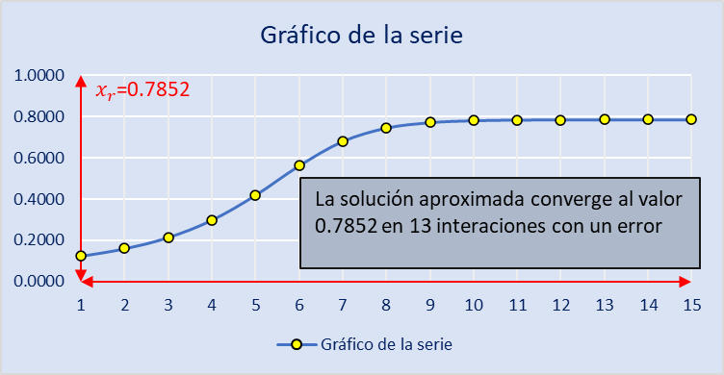

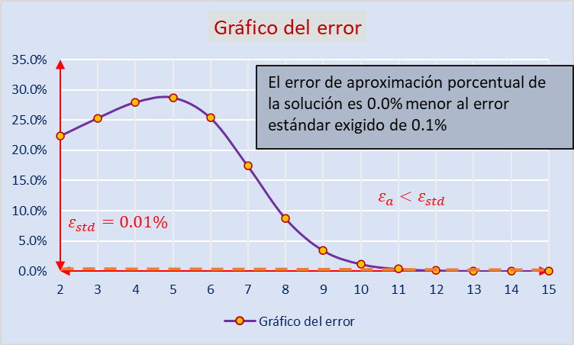

c) Mediante regla de trapecio, con Excel, con 50 segmentos. Realizar la gráfica.







e) Mediante regla de trapecio, con MatLab, con 500 segmentos. Realizar la gráfica.

Problema 7

Calcular numéricamente la siguiente integral imposible:



Si se conoce que el calor exacto es: 3.21083

1. Mediante del Simpson 1/3, mediante Excel, Hallar una integral aproximada hasta un error del 0.1%

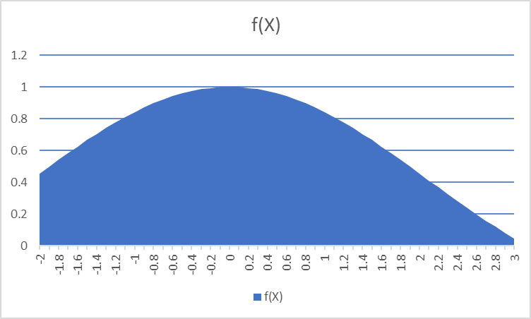





1. Mediante del Simpson 1/3, mediante MatLab, Hallar una integral aproximada hasta un error del 0.1%

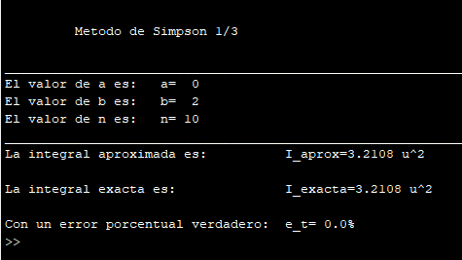

Problema 8

Calcular numéricamente la siguiente integral:



c) Mediante regla Simpson, con Excel, con 12 segmentos. Realizar la gráfica.

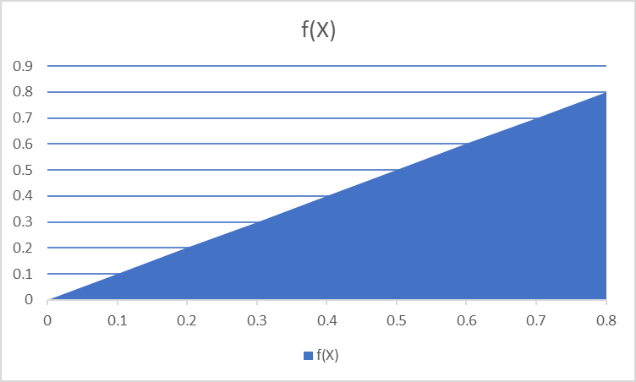





e) Mediante regla de trapecio, con MatLab, con 24 segmentos. Realizar la gráfica.

Problema 9

Calcular numéricamente la siguiente integral:



1. Mediante regla Simpson, con Excel, con 12 segmentos. Realizar la gráfica.

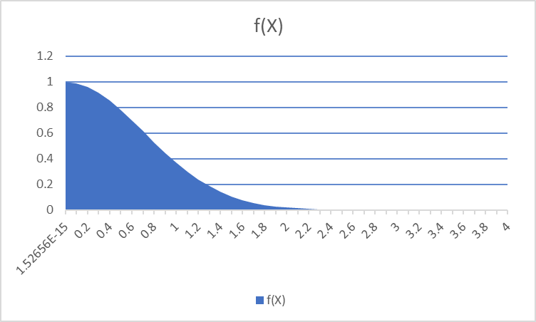





1. Mediante regla de trapecio, con MatLab, con 24 segmentos. Realizar la gráfica.

Problema 10

Calcular numéricamente la siguiente integral encerrada por las curvas f y g. Escoja el mejor método y el número de segmentos adecuado para tener un error al menos del 0.01%

a) Realizar la gráfica.

b) Calcular la integral exacta y calcular el error relativo porcentual verdadero

Nota para hallar los puntos de intersección haga verificar f(x) = g(x), condición de intersección, para la integral pedida, utilice.

